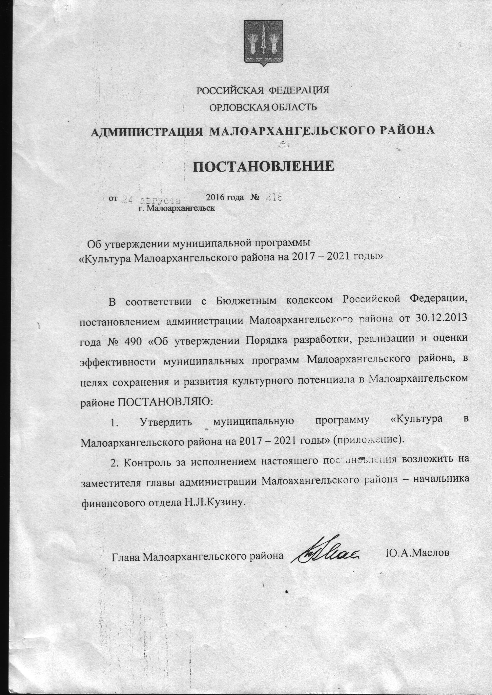

Муниципальная программа
« Культура Малоархангельского района на 2017 – 2021 годы».
1, паспорт программы
Наименование муниципальной Программы: « Культура Малоархангельского района на 2017 – 2021 годы».
Основания для разработки Программы:
- Закон Российской Федерации от 9 октября 1992г. №3612/1, «Основы законодательства Российской Федерации о культуре»,
- Постановление Правительства Орловской области от 7 ноября 2012 г. №400 об утверждении государственной программы Орловской области «Развитие культуры и искусства, туризма, архивного дела, сохранение
и реконструкция военно-мемориальных объектов в Орловской области (2013–2017 годы)»

Заказчик Программы: Глава Малоархангельского района.
Основной разработчик Программы: Отдел культуры и архивного дела администрации Малоархангельского района.
Основные цели и задачи Программы: развитие культуры в Малоархангельском районе, сохранение и развитие культурного потенциала в Малоархангельском районе, формирование единого культурного пространства, развитие художественного образования, создание условий для адаптации деятельности учреждений культуры района к современным условиям экономического развития.
Сроки и этапы реализации программы: 2017 – 2021 годы.
Первый этап - 2017 – 2019г.
Второй этап 2020- 2021 годы

Перечень основных мероприятий:
- сохранение и развитие нематериального культурного наследия;
- обеспечение единого культурно – информационного пространства и повышение доступности культурных благ для населения района;
- поддержка и развитие дополнительного детского образования в сфере культуры;
- создание благоприятных условий труда.Совершенствование и развитие кадрового потенциала сферы культуры;
- модернизация материальной базы и технического оснащения организации культуры.
Исполнители основных мероприятий Программы: Отдел культуры и архивного дела администрации Малоархангельского района, финансовый отдел администрации Малоархангельского района, учреждения культуры района . учреждения дополнительного образования в сфере культуры
Объёмы и источники финансирования Программы: финансирование Программы осуществляется за счёт средств областного бюджета, районного бюджета, дополнительного финансирования, внебюджетных источников. Общий объём финансирования Программы составляет 61136.7тыс. руб. из них 226.0 тыс. руб средств областного бюджета, 60864.7тыс.руб. – средства местного бюджета,46.0тыс. руб. – внебюджетные средства.

Сумма расходов на финансирование составит:
_________________
2017г.-8968.6 тыс. руб.
2018 г.-10547.3 тыс. руб.
2019г.12479.1 тыс. руб.
2020г-13611.8 тыс. руб.
2021г.-15529.9 тыс. руб.

Ожидаемые результаты реализации программы и важнейшие целевые показатели:
- определение чёткого направления выделенных социально значимых проблем и структуры их решения на районном этапе;
- повышение социальной роли культуры путём создания благоприятных условий для творческой деятельности, консолидации всех сил общества для решения социально значимых проблем через объединительный, нравственный, воспитательный потенциал культуры;
- расширение услуг для населения по доступности культурных благ и информации в сфере культуры;
- активизация экономических процессов развития культуры;
- доступ всех слоёв населения к культурному наследию, духовному самовыражению личности. Удовлетворение культурных запросов и потребностей населения Малоархангельского района;
- сохранение историко-культурного наследия Малоархангельского района;
- возрождение инициативы, духовности нации, основанной на патриотизме, любви к Отечеству, гуманности и исторической памяти национальных традиций.

Система координации исполнения программных мероприятий:
- обеспечивается координатором – отделом культуры и архивного дела администрации Малоархангельского района, осуществляющим координацию сроков и качества выполнения программных мероприятий.

Разделы программы.
1. Содержание проблемы и обоснование её решения.

Малоархангельский район представляет собой территорию, имеющую свои культурные корни, культурное прошлое и собственные пути развития.
В соответствии с Положением отдел культуры и искусств осуществляет следующие полномочия: организует проведение мероприятий в области культуры и искусства, принимает меры по развитию народного творчества и художественной самодеятельности, обеспечивает учёт и охрану исторических и мемориальных комплексов, памятников истории, разрабатывает перспективные планы развития на основе целевых программ, освещает экономическую, общественно – политическую и культурную жизнь населения района через радиопрограммы.
Структурным подразделением отдела культуры и архивного дела является районный организационно – методический центр, целями и задачами которого является осуществление методической, консультативной, творческой помощи учреждениям культуры района.
В районе успешно работает муниципальное образовательное учреждение дополнительного образования детей, которое призвано приобщать своих воспитанников к художественному наследию нашей страны.
В школе работают два отделения: музыкальное и художественное.
В районе функционируют восемь учреждений культуры:
Муниципальное бюджетное учреждение « Дом культуры города Малоархангельска», Муниципальное бюджетное учреждение культуры «Центральная межпоселенческая библиотека Малоархангельского района Орловской области» муниципальное бюджетное учреждение культуры « Дом культуры Губкинского сельского поселения», муниципальное бюджетное учреждение культуры « Дом культуры Дубовицкого сельского поселения», муниципальное бюджетное учреждение культуры « Дом культуры Ленинского сельского поселения, муниципальное бюджетное учреждение культуры « Дом культуры Луковского сельского поселения», муниципальное бюджетное учреждение культуры « Дом культуры Первомайского сельского поселения», муниципальное бюджетное учреждение культуры « Дом культуры Подгородненского сельского поселения.
На базе учреждений культуры района действует 84 клубных формирований, в которых участвуют 943 человека, из них для детей и подростков 73 формирования, в которых занимается 731 человек. За последнее время прослеживается тенденция к развитию формирований, деятельность которых носит прикладной характер.
В Муниципальном учреждении «Дом культуры г. Малоархангельска» успешно действует народный коллектив «хор русской песни МБУ «Дом культуры г. Малоархангельска». Большой популярностью у жителей района пользуется ансамбль русской песни «Завлекаши», эстрадный ансамбль МБУ «Дом культуры г. Малоархангельска».
Основными направлениями деятельности учреждений культуры являются: нравственно – патриотическое, эстетическое воспитание, организация культурно – массовой работы среди населения, развитие художественной самодеятельности, народных и культурных традиций, работа с детьми и подростками.
Клубные учреждения являются основными хранителями песенных, танцевальных и музыкальных традиций.
Большой популярностью у жителей района пользуются ставшие традиционными массовые мероприятия: «Проводы русской зимы»,
«Праздник Троицы», День города и района, День Победы. На высоком уровне проходят мероприятия, посвященные Дню Защитника Отечества, 8 марта, Дню России, Дню семьи, Дню пожилого человека, Дню Матери.
Учреждения культуры района совершенствуют формы и методы своей работы, целенаправленно приобщают молодёжь к истокам народной культуры, нравственно – эстетическим ценностям. Самой массовой формой проведения досуговых мероприятий в районе стали традиционные фестивали народного творчества.
Коллективы участников художественной самодеятельности принимают активное участие в областных фестивалях, конкурсах и праздниках.
В районе сохранена и стабильно развивается система детского дополнительного образования. Школа искусств – единственное в районе учебное заведение, которое призвано приобщать своих воспитанников к художественному наследию нашей страны, давать детям эстетическое воспитание. Учащиеся школы вырабатывают навыки воспроизводить и выражать через искусство собственное видение красоты окружающего мира.
В школе работают два отделения: музыкальное и художественное. На музыкальном отделении занимаются 77 детей, на художественном – 39 чел.
Ведётся обучение по классам фортепиано, аккордеона, гитары, баяна, домры, балалайки, сольного пения.
На художественном отделении учащиеся осваивают такие дисциплины, как:
«Живопись», «Скульптура», «Рисунок», « Композиция станковая», « Композиция декоративно – прикладная» и « История ИЗО».
Всего в школе обучается 116 человек. Дети являются неизменными участниками городских и районных мероприятий. Выступления учеников Малоархангельской школы искусств на областных конкурсах всегда отмечаются грамотами и дипломами различных степеней.
Уделяется особое внимание образованию и воспитанию детей в сельской местности. С этой целью были открыты и уже хорошо зарекомендовали себя класс фортепиано на базе Совхозской школы, класс домры, гитары в селе Луковец.
Новое время предъявляет новые, более высокие требования к преподаванию: профессионализм, требовательность к себе, к своим ученикам, умение заинтересовать детей своим предметом.
В Малоархангельском районе последовательно реализуется политика поддержки и развития библиотечного и информационного обслуживания всех групп населения, которое осуществляется 17 общедоступными библиотеками района.
Приоритетными направлениями работы библиотек являются:
- патриотическое воспитание молодого поколения;
- распространение среди населения историко-краеведческих знаний и информации;
- экологическое просвещение населения;
- сотрудничество с местными органами власти, со школами, Домами культуры в целях повышения эффективности проводимых мероприятий;
- распространение среди населения информации о здоровом образе жизни;
- совершенствование работы в поддержку развития чтения среди населения
(использование методов работы таких как: уроки милосердия, беседы - диалоги, родительские дни в библиотеке и др.)
- создание привлекательного имиджа библиотеки.
Основные задачи в работе библиотеки связаны с удовлетворением информационных потребностей читателя, отражающих образовательный, досуговый, производственный, воспитательный интерес.
Библиотеки района работают с книгой целенаправленно и планово. Используются все формы и методы работы по привлечению в библиотеки всех социальных групп населения. Большую часть читателей составляют студенты, школьники, пенсионеры. Особое внимание библиотеки уделяют работе с молодёжью, неполными и неблагополучными семьями, ветеранами и инвалидами.
Библиотеки района ставят перед собой задачу развиваться вместе с городом и районом как информационный и досуговый центр. Стратегия библиотек района состоит в том, что библиотеки должны стать необходимыми всем группам жителей района. Тактика решения стратегической задачи включает создание библиотечного пространства, функционирующего под девизом «Лицом к читателю», повышение рейтинга библиотечной профессии, установление творческих контактов и взаимосвязей с клубными учреждениями, музеями, школами, районной газетой.
Библиотеки района принимают активное участие в районных комплексных программах.
В библиотеках района функционируют различные творческие объединения и клубы по интересам.
Библиотека ставить перед собой задачу – предоставить населению района более широкий доступ к правовым, информационным ресурсам страны, области и района.
Одним из наиболее удачных направлений работы библиотек на селе считается краеведение. Плодотворно ведётся работа по пропаганде здорового образа жизни, экологического воспитания.
Привлечение читателей на мероприятия, усиление работы с читателями сельскохозяйственного комплекса, продолжение активной деятельности по сохранению традиций народной культуры – основные задачи библиотек района.

Ожидаемая социально-экономическая эффективность Программы:
Концепция программы исходит из того, что эффективность районной культурной политики и её реализации в значительной степени зависит от согласованности и взаимодействия муниципальных органов власти различных уровней.

Основные программные мероприятия

№ | Наименование мероприятий | Срок реализации |  | Исполнитель | Объём  финансирования.
 |  |  |  |  | Областной  бюджет | муниципальный |  |  |  | внебюджетный
1. Сохранение нематериального культурного наследия
1. | Праздничные мероприятия, посвященные 110- летию со Дня присвоения статуса «Павленковская библиотека». (Ленинская,Луковская,Архаровская,Первомайская сельские библиотеки) | 2017 | Отдел культуры и архивного дела, МБУК«Центральная межпоселенческая библиотека Малоархангельского района Орловской области» |  |  |  |  | 10 ,0 |  |  | 2 тыс.руб
2 | Проведение культурно-массовых мероприятий | 2017  2018  2019  2020  2021 | Отдел культуры и архивного дела |  |  |  |  | 85,4  90.0  95,0  100,0  105,0
3 | Праздничное мероприятие, посвященное 240 годовщины г.Малоархангельска и Малоархангельского района | 2018 | учреждения культуры района, отдел культуры и архивного дела, |  |  |  |  | 30 ,0
4 | Районный фестиваль народного творчества « Сердца наши память хранят», посвященный 75 годовщины Освобождения города Малоархангельска и Малоархангельского орайона от немецко- фашистских захватчиков | 2018 | учреждения культуры района, отдел культуры и архивного дела, |  |  |  |  | 10,0
5 | Районный фестиваль народного творчества «Обрядовая культура моего села» | 2019 |  |  |  |  |  | 5,0
6 | Концертная программа к 50-летию образования народного коллектива « хор русской песни Дома культуры г.Малоархангельска» | 2019 | Дом культуры г.Малоархангельска |  |  |  |  | 10,0 |  |  | 2,0
7 | Мероприятие, посвященное 60-летию образования Малоархангельской Детской школы искусств. | 2020 |  |  |  |  |  | 10,0 |  |  | 5,0
8 | Проведение районного фестиваля народного творчества, посвящённого 75-летию Победы в ВОВ | 2020 | Отдел культуры и архивного дела, учреждения культуры района |  |  |  |  | 10,0 |  |  | 2,0
 | ИТОГО: |  |  |  |  |  | 560.4 |  | 11.0

2.Обеспечение единого культурно – информационного пространства и повышение доступности культурных благ.

№ | Наименование мероприятий. | Срок реализации. | Исполнитель. | Объём финансирования. Тыс.руб
 |  |  |  | Областной бюджет | Муниципальный бюджет |  | внебюджетный
1. | Пополнение книжного фонда библиотек района. | 2017  2018  2019  2020  2021 | Администрация района |  |  | 10,0  10,0  10.0  10.0  10,0
2. | Оснащение отдела комплектования специальным оборудованием. | 2018 | Администрация  района |  |  | 5,0
3 | Организация семинаров, тренингов, деловых игр, научно- практических конференций, для сельских библиотек. | 2017  2018  2019  2020  2021 | Администрация  района, МБУК «Библиотека г.  Малоархангельска». |  |  | 1,0  1,0  1,0  1,0  1,0
4. | Подписка на периодические издания | 2017  2018  2019  2020  2021 | Администрация  района, МБУК « Библиотека г.  Малоархангельска». | 9,0  9,0  9,0  9,0  9,0 |  | 25,0  25,0  25,0  25,0  25,0
5 | Компьютеризация библиотечной системы | 2017  2018  2019  2020  2021 | Администрация  района, МБУК « Библиотека г.  Малоархангельска». | 36,2  36,2  36,2  36,2  36.2
6 | Приобретение библиотечной техники и канцтоваров | 2017  2018  2019  2020  2021 | Администрация  района, МБУК « Библиотека г.  Малоархангельска» |  |  | 5,1  5,1  5,1  5,1  5,1
 | Итого: |  |  | 226.0 |  | 210.5

3.Создание благоприятных условий труда. Совершенствование и развитие кадрового потенциала сферы культуры.

№ | Наименование мероприятий | Срок реализации | Исполнитель. | Объём финансирования.
 |  |  |  | Обл. бюджет | Муниципальный бюджет | внебюджетные
1. | Организация работы по повышению квалификации  работников учреждений культуры района на базе факультета дополнительного профессионального образования. | 2017  2018  2019  2020  2021 | Администрации учреждений культуры района |  | 9,0  9.0  9,0  9,0  9,0
2. | Оплата труда работников МБУК «Библиотека г.  Малоархангельска» | 2017  2018  2019  2020  2021 | Администрация учреждения |  | 2867 ,0  3297,0  3791,6  4360,3  5014,4
3 | Оплата труда работников РОМЦ | 2017  2018  2019  2020  2021 |  |  | 1495,0  1719,0  1977,0  2274,0  2615,0
4 | Оплата труда работников ДШИ | 2017  2018  2019  2020  2021 |  |  | 3389,2  3897.6  4482,2  5154.5  5927,7
5 | Оплата коммунальных услуг МБУК «Библиотека г.  Малоархангельска» | 2017  2018  2019  2020  2021 |  |  | 232,1  255,3  280,8  308,9  339,8
6 | Оплата коммунальных услуг ДШИ | 2017  2018  2019  2020  2021 |  |  | 398,6  580.3  638,4  702,2  772,4
7 | Оплата связи и интернета РОМЦ | 2017  2018  2019  2020  2021 |  |  | 88,1  96,9  106,6  117,3  129,0
7 | Командировочные расходы ( РОМЦ, ДШИ, библиотека) | 2017  2018  2019  2020  2021 |  |  | 14,6  14,6  14,6  14,6  14,6
3. | Береженое отношение к кадрам, совершенствование морального и материального поощрения работников культуры района. | 2017  2018  2019  2020  2021 |  |  | 1,0  1.0  1,0  1,0  1,0
 | Итого: |  |  |  | 57431.2

4.Поддержка и развитие дополнительного детского образования в сфере культуры.

№ | Наименование мероприятий. | Срок реализации. | Исполнитель. | Объём финансирования.
 |  |  |  | Областной бюджет | Муниципальный бюджет | внебюджетные
1. | Выявление юных дарований через внутришкольные,  межрайонные, областные конкурсы и фестивали. | 2017  2018  2019  2020  2021 | Администрация  ДШИ. |  |  | 3,0  3,5  4,0  4,5  5,0
2. | Пропаганда классического наследия с помощью концертов, выставок, празднования памятных и юбилейных дат, лекций. | 2017  2018  2019  2020  2021 | Администрация  ДШИ. |  |  | 3,0  3,0  3,0  3,0  3,0
4. | Развитие межрайонных культурных связей. | 2017  2018  2019  2020  2021 | Администрация  ДШИ. |  | 1,0  1,0  1,0  1,0  1,0
 | Итого: |  |  |  | 5.0 | 35.0

5.Улучшение материальной базы и технического оснащения организаций культуры.

№ | Наименование мероприятий. | Срок реализации. | Исполнитель. | Объём  финансирования.
 |  |  |  | Областной бюджет | Муниципальный бюджет | внебюджетные
1. | Финансовые затраты на организацию работы РОМЦ | 2017  2018  2019  2020  2021 | Администрация  района, отдел культуры и архивного дела |  | 137,0  150,8  165,8  182,4  200,7
2. | Обновление оборудования ДШИ для организации  учебного процесса. | 2019  2020  2021 | Администрация  района, администрация ДШИ |  | 25,0  72,0  110,0
4 | Приобретение мебели для центральной межпоселенческой библиотеки | 2019  2020 | Администрация  района |  | 12,0  12,0
5 | Обслуживание зданий ДШИ | 2017  2018  2019  2020  2021 |  |  | 107,3  118,0  129,8  142,8  157,0
6 | Изготовление ПСД на ремонт кровли музыкального отделения ДШИ  Ремонт кровли музыкального отделения ДШИ | 2018  2019 |  |  | 100,0  600,0
7 | Замена дверных проемов музыкального отделения ДШИ | 2018 |  |  | 40,0
8 | Замена оконных блоков музыкального отделения ДШИ | 2017  2018  2019  2020  2021 |  |  | 39,0  39,0  39,0  39,0  39,0
 | Итого: |  |  |  | 2657.6

